Майкопская культура – археологическая культура бронзового века (конец 4 – начало 3 тыс. до н.э.) на Кубани и предгорьях Северного Кавказа. Название получила от Майкопского кургана, который был исследован в 1897 году Н.И. Веселовским.

Основой хозяйства майкопской культуры являлось скотоводство с преобладанием овцеводства. Земледелие находилось на втором плане. Майкопцам была известна новинка их эпохи – колесо. Высокого уровня достигла добыча и обработка металла. Из бронзы изготавливались разнообразные предметы быта, оружие и орудия труда (в том числе ножи и наконечники стрел), посуда, украшения, ритуальные фигурки животных. Помимо бронзовых изделий, майкопцы продолжали использовать каменные топоры и стрелы с кремневыми наконечниками. В общем и целом для майкопской культуры типичны следующие каменные изделия: сверлёные топоры, вкладыши для ножей и серпов, наконечники стрел; из медных изделий наиболее распространены топоры, мотыги, долота, ножи, кинжалы, вилы, наконечники копий. Для майкопской культуры характерна красная лощёная керамика, изготовленная преимущественно на гончарном круге и иногда покрытая орнаментом.

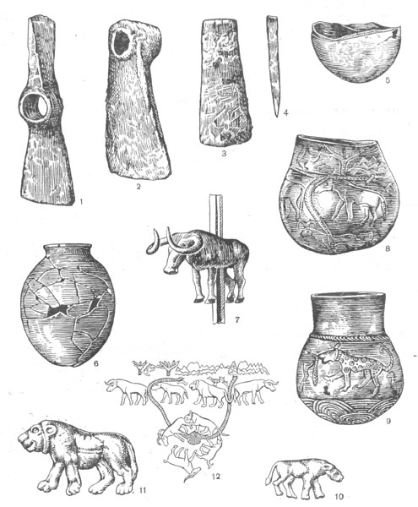

Очень часто майкопцы, выбирая труднодоступные и удобные для обороны места, селились в горных ущельях. Их поселения ограждались мощными каменными стенами.

Майкопская культура изучена в первую очередь по захоронениям. Обнаружены многочисленные курганы с богатым инвентарём. Курганы являлись специфической чертой погребального обряда майкопцев. На позднем этапе развития культуры появляются каменные гробницы, в том числе дольмены.

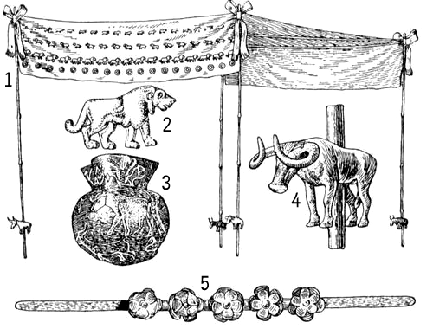
Погребальный инвентарь из майкопского кургана
По одной из версий, прародиной майкопцев была Передняя Азия (восточная Анатолия, северо-западный Иран). Большинство северокавказских исследователей определяют носителей майкопской культуры как представителей понтийской расы и считают их предками меотов, от которых произошли современные абхазы и адыги.
Преемницей майкопской культуры стала северокавказская культура.

